Руководство пользователя
Мобильное приложение «Справочник услуг паспортного стола»
Отдел по вопросам миграции Заволжского отдела полиции УМВД России по г. Твери

1. Назначение приложения
Настоящее мобильное приложение разработано для граждан, которым предстоит обращение в Отдел по вопросам миграции Заволжского отдела полиции УМВД России по г. Твери.
Приложение помогает:
- Подобрать нужную государственную услугу;
- Узнать, какие документы потребуются;
- Ознакомиться с режимом работы и контактами подразделения;
- Подготовиться к визиту заранее и избежать повторных обращений.
Важно! Приложение не подаёт заявления, не заменяет личное обращение и не имеет юридической силы. Это справочный инструмент для подготовки.

2. Требования к устройству
Для работы приложения требуется:
- Устройство на базе Android 5.0 (API 21) или новее;
- Свободное место на устройстве — менее 10 МБ;
- Интернет не требуется для основного функционала.
Для кнопок «Позвонить» и «Показать на карте» требуется соответствующее ПО (Google Карты или браузер).

3. Установка приложения
- Получите файл приложения от разработчика или через систему распространения.
- На устройстве откройте файл.
- Если появится предупреждение о безопасности:
  - Перейдите в Настройки → Безопасность;
  - Включите опцию «Установка из неизвестных источников»;
  - Вернитесь и нажмите «Установить».
- После установки нажмите «Открыть».

4. Главный экран
После запуска вы увидите главный экран с тремя кнопками:
Кнопка | Назначение
Услуги | Просмотр списка доступных услуг
Информация об отделе | Адрес, телефон, часы работы
Частые вопросы | Ответы на типовые вопросы
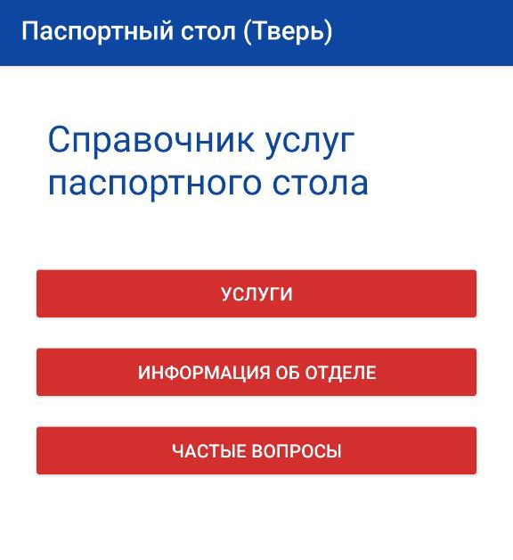
В верхней части экрана отображается название приложения: «Справочник услуг паспортного стола».

5. Работа с разделом «Услуги»
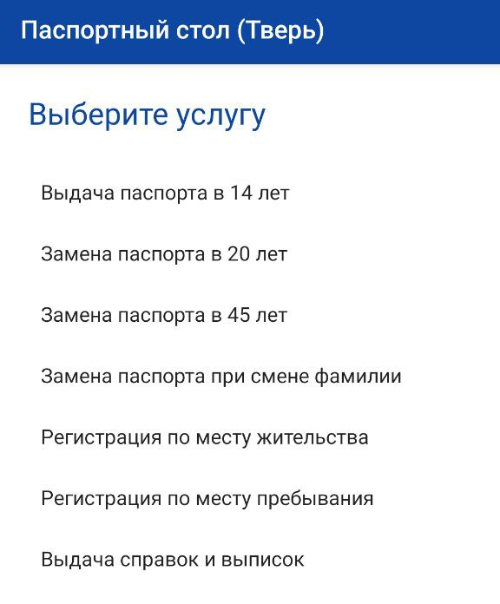
- Нажмите кнопку «Услуги» на главном экране.

- Откроется список услуг в виде карточек:
- Нажмите на интересующую вас услугу.
На экране деталей вы увидите:
- Краткое описание услуги;
- Результат (что вы получите);
- Список необходимых документов.
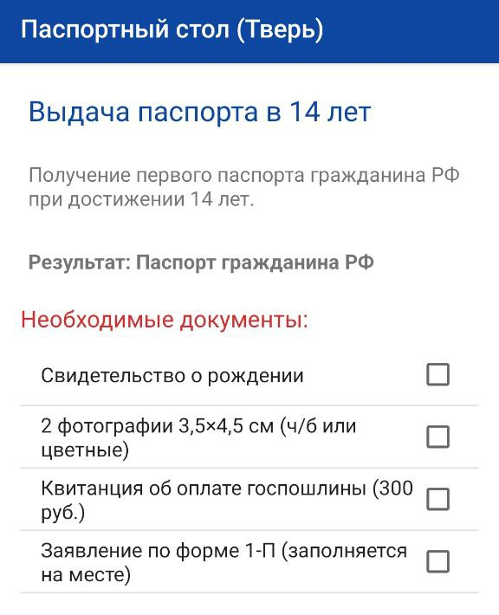
Рядом с каждым документом есть флажок. Отметьте те, которые вы уже подготовили — это поможет не забыть ничего перед визитом.
Чтобы вернуться назад «Назад» на устройстве.

6. Раздел «Информация об отделе»
- Нажмите кнопку «Информация об отделе» на главном экране.
- Отобразится полная информация:
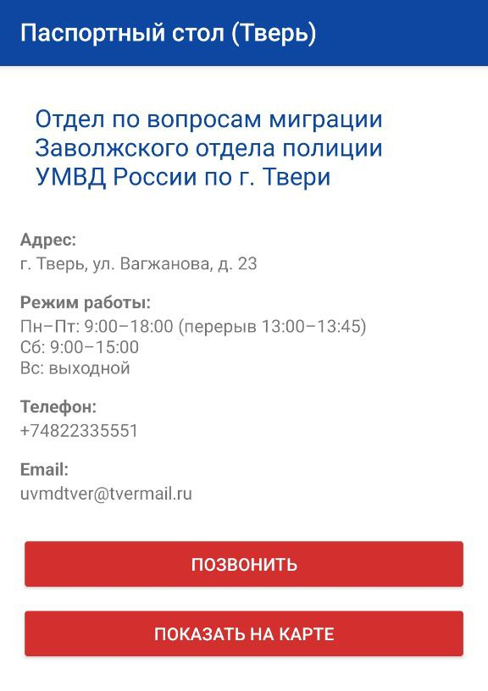
Дополнительные кнопки:
- «Позвонить» — автоматически запустит набор номера.
- «Показать на карте» — откроет адрес в Google Карты или ином подходящем приложении

7. Раздел «Частые вопросы (FAQ)»
- Нажмите кнопку «Частые вопросы» на главном экране.
- Откроется список вопросов.
- Нажмите на любой вопрос — под ним раскроется ответ.
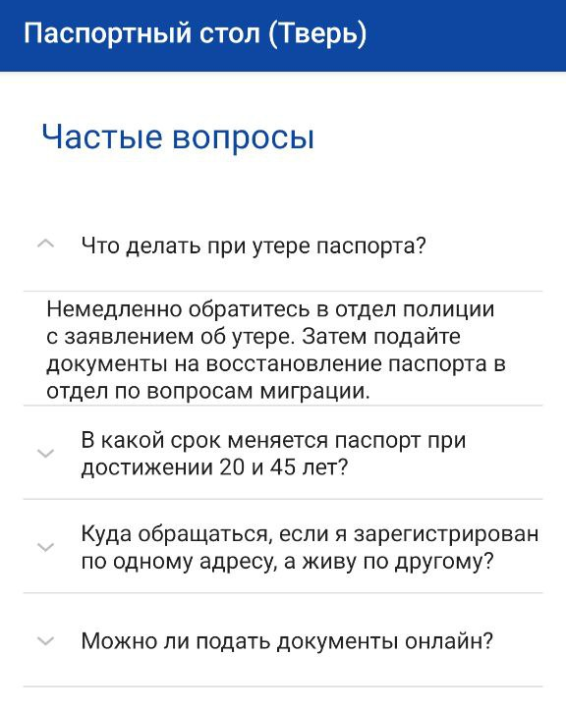
Ответы носят справочный характер. При сложных ситуациях рекомендуется уточнить информацию лично в отделе.

8. Советы по использованию
- Подготовка к визиту: за день до посещения отдела откройте нужную услугу и проверьте, все ли документы собраны.
- Сохраните контакты: используйте кнопку «Позвонить», чтобы добавить номер в телефонную книгу.
- Проверяйте режим работы: особенно перед субботним визитом — в субботу приём заканчивается в 15:00.

9. Техническая поддержка
Приложение является учебным проектом и не имеет официальной техподдержки.
Все данные актуальны на момент выпуска (2026 г.).

Данное приложение не является продуктом МВД России и не одобрено официально.
Используется исключительно в образовательных и справочных целях.

